**Exercice 1 :**Soit le réseau G=(V={s,a,b,c,d,e,t},E=V2,c) où c associe aux arcs (s,a), (s,e), (a,b), (e,b), (e,d), (d,c), (d,t), (b,c), (b,t), (c,t) respectivement les réels 5,7,3,3,8,4,3,4,10,1.

1. Calculer le flot maximal f de G en utilisant l’algorithme de FordFulkerson (donner les différentes étapes de l’exécution de l’algorithme).

**a**

**b**

**3**

**0**

**f=0**

**10**

**0**

**0**

**0**

**1**

**0**

**0**

**3**

**8**

**0**

**4**

**0**

**4**

**3**

**0**

**7**

**0**

**5**

**d**

**t**

**e**

**c**

**s**

**0,75pt**

**3**

**3**

**b**

**a**

**f=3**

**10**

**0**

**0**

**3**

**1**

**0**

**0**

**3**

**8**

**0**

**4**

**0**

**4**

**3**

**0**

**7**

**3**

**5**

**d**

**t**

**e**

**c**

**s**

**0,75pt**

**3**

**3**

**b**

**a**

**f=4**

**10**

**0**

**1**

**3**

**1**

**1**

**0**

**3**

**8**

**0**

**4**

**1**

**4**

**3**

**1**

**7**

**3**

**5**

**d**

**t**

**e**

**c**

**s**

**0,75pt**

**3**

**3**

**b**

**a**

**f=6**

**10**

**0**

**3**

**5**

**1**

**1**

**0**

**3**

**8**

**0**

**4**

**1**

**4**

**3**

**3**

**7**

**3**

**5**

**d**

**t**

**e**

**c**

**s**

**0,75pt**

**b**

**a**

**3**

**3**

**f=9**

**10**

**3**

**6**

**5**

**1**

**1**

**3**

**3**

**8**

**0**

**4**

**1**

**4**

**3**

**3**

**7**

**3**

**5**

**d**

**t**

**e**

**c**

**s**

**0,75pt**

**a**

**b**

**3**

**3**

**10**

**4**

**7**

**6**

**1**

**1**

**3**

**3**

**8**

**1**

**4**

**0**

**4**

**3**

**3**

**7**

**3**

**5**

**d**

**t**

**e**

**c**

**s**

**f=10**

**0,75pt**

1. Donner une coupe S de capacité la valeur du flot.

S=({s,a},{b,c,d,e,t}) est de capacité c(s,e)+ c(a,b)=7+3=10 **0,5pt**

Exercice 2 :

Le projet de restructuration d’une unité de production nécessite la réalisation des taches suivantes :

|  |  |  |  |  |  |  |
| --- | --- | --- | --- | --- | --- | --- |
| Tâches | A | B | C | D | E | F |
| Durée | 2 | 3 | 7 | 2 | 3 | 2 |
| Tâches antérieurs | - | A | B,D | A | C | E |

1. Construire le graphe d’ordonnancement du projet avec la **M**éthode des **P**otentiels **M**étra (MPM) et calculer les dates au plus tôt et au plus tard de chaque tache.

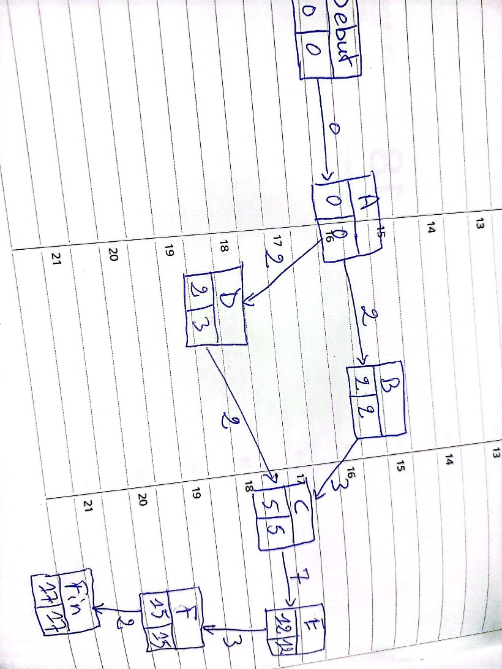



1. Quelle est la durée de réalisation du projet ?

La durée du projet est 17 **1pt**

1. Calculer la marge libre de chaque tache.

Marge libre de A = min(2-0-2,2-0-2)=0 **0,5pt**

Marge libre de B = 5-2-3=0 **0,5pt**

Marge libre de C =12-7-5 =0 **0,5pt**

Marge libre de D = 5-2-2=1 **0,5pt**

Marge libre de E = 15-12-3=0 **0,5pt**

Marge libre de F =17-15-2=0 **0,5pt**

**Exercice 3 :** ***(3points)*** On souhaite orienter cinq étudiants (e1, e2, e3, e4, e5) dans cinq universités (u1, u2, u3, u4, u5) de sorte que chaque université reçoit exactement un étudiant. Nous avons l’ordre de préférence des étudiants et des universités dans les tableaux suivants :

|  |  |  |  |  |  |  |  |  |  |  |  |  |
| --- | --- | --- | --- | --- | --- | --- | --- | --- | --- | --- | --- | --- |
| **e1** | u2 | u1 | u3 | u5 | u4 |  | **u1** | e3 | e1 | e5 | e4 | e2 |
| **e2** | u1 | u3 | u2 | u5 | u4 | **u2** | e2 | e1 | e5 | e4 | e3 |
| **e3** | u3 | u1 | u5 | u2 | u4 | **u3** | e5 | e2 | e3 | e4 | e1 |
| **e4** | u3 | u2 | u5 | u4 | u1 | **u4** | e2 | e1 | e5 | e4 | e3 |
| **e5** | u1 | u2 | u3 | u4 | u5 | **u5** | e3 | e2 | e5 | e4 | e1 |

1. Montrer que le couplage {(e1, u1), (e2, u2), (e3, u3), (e4, u4), (e5, u5)} est un couplage instable.

Ce couplage est contient un couple instable (e5,u3) car e5 préfèrerait être affecté à u3 plus tôt que d rester avec u5 et u3 aussi préfère être avec e5 que e3. Donc le couplage est instable.



1. En utilisant l’algorithme « **Gale & Shapley** », proposer une solution stable.

Le couplage (e1,u4),(e2,u2),(e3,u1),(e4,u5),(e5,u3) **2pts**

**Exercice 4 : *(6points)*** On considère le tri par insertion dont le principe est d'insérer à la nième itération le nième élément à la bonne place : on fait comme si les éléments à trier étaient donnés un par un, le premier élément constituant, à lui tout seul, une liste triée de longueur 1. On range ensuite le second élément pour constituer une liste triée de longueur 2, puis on range le troisième élément pour avoir une liste triée de longueur 3 et ainsi de suite...

D’autre part, on considère le tri par sélection dont le principe est le suivant : chercher le plus petit élément du tableau pour le mettre en premier, puis de repartir du second élément et d'aller chercher le plus petit élément pour le mettre en second, ainsi de suite.

1. Ecrire ces deux algorithmes de tri.

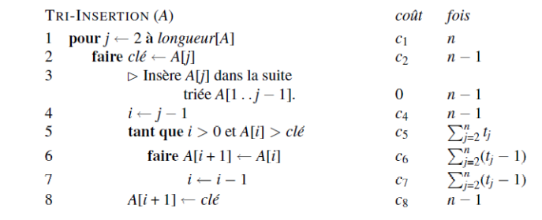**1,5pts**

Tri-Selection (A)

**pour** i ←1 à n-1 faire

imin ← i

**pour** j←i+1 à n faire

**si** A[j] < A[imin] alors

imin=j

**si** imin < > i

temp←A[i]

A[i] ←A[imin]

A[imin]=temp **1,5pts**

1. Calculer la complexité au cas le plus favorable.

Tri insertion : t(n)=an+b **1pt**

Tri par selection : t(n)=an2+bn+c **1pt**

1. Donner la notation O des complexités

Tri insertion : t(n)=O(n) **0,5pt**

Tri par selection : t(n)=O(n2) **0,5pt**